Résistance des Matériaux | Matrice de choix  SolidWorks Simulation | DR1

EQUERRE: Modèle1

PROPRIETES |  | CONTRAINTES |  | DEPLACEMENTS
MATERIAU | MASSE en g | Représentation | MPa | Représentation | mm
ACIER  type AISI 1020 | 882,73 | 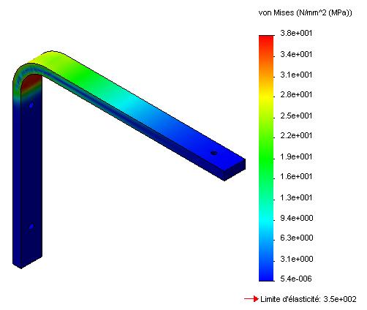 |  | 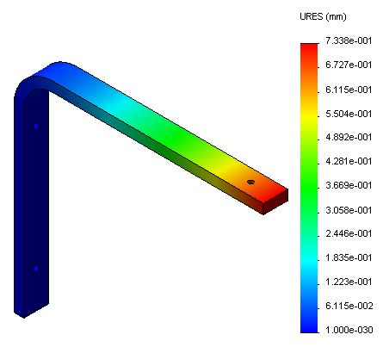
ALUMINIUM type 1060 | 301,69 | 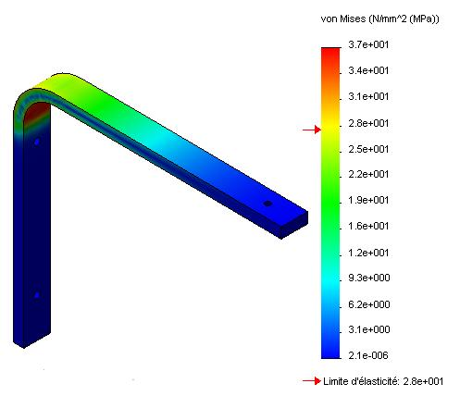 |  | 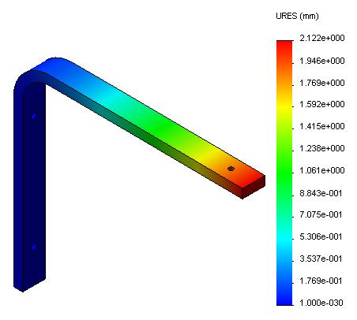
PLASTIQUE type Acrylique | 134,09 | 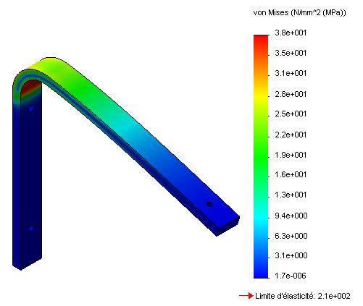 |  | 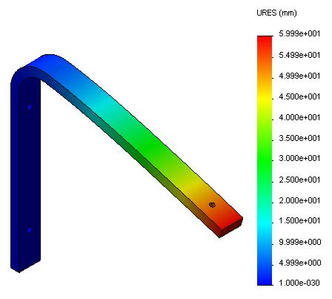

Résistance des Matériaux | Matrice de choix  SolidWorks Simulation | DR2

EQUERRE: Modèle2

PROPRIETES |  | CONTRAINTES |  | DEPLACEMENTS
MATERIAU | MASSE en g | Représentation | MPa | Représentation | mm
ACIER  type AISI 1020 | 411,65 |  |  | 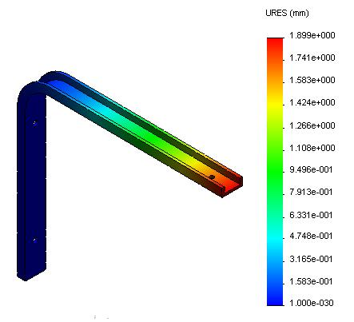  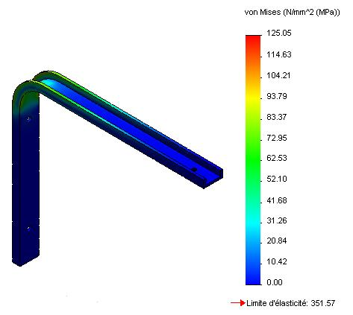
ALUMINIUM type 1060 | 140,69 | 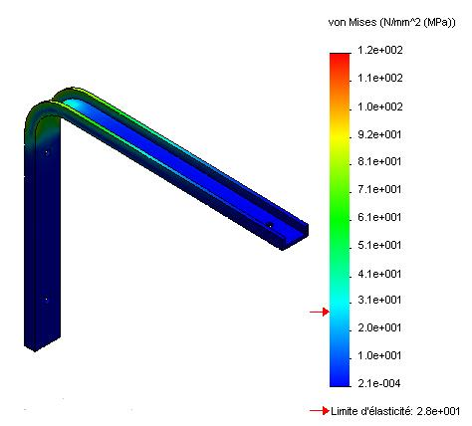 |  | 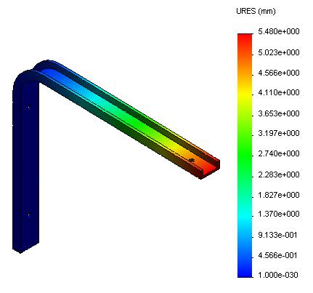
PLASTIQUE type Acrylique | 62,53 | 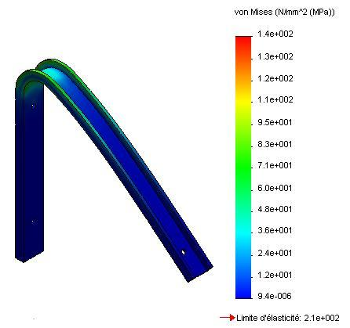 |  | 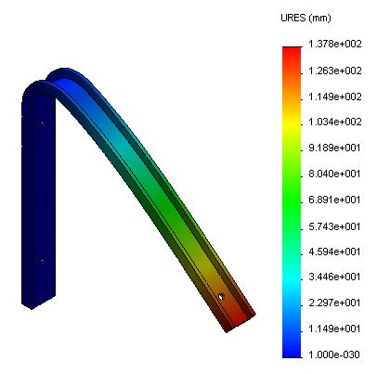
Résistance des Matériaux | Matrice de choix  SolidWorks Simulation | DR3

EQUERRE: Modèle3

PROPRIETES |  | CONTRAINTES |  | DEPLACEMENTS
MATERIAU | MASSE en g | Représentation | MPa | Représentation | mm
ACIER  type AISI 1020 | 526,37 | 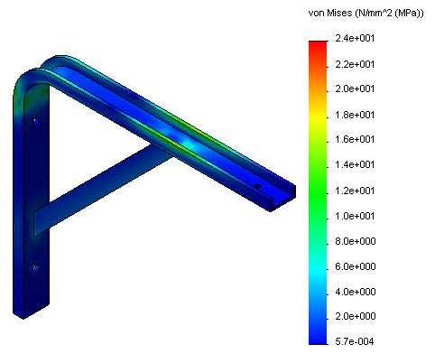 |  | 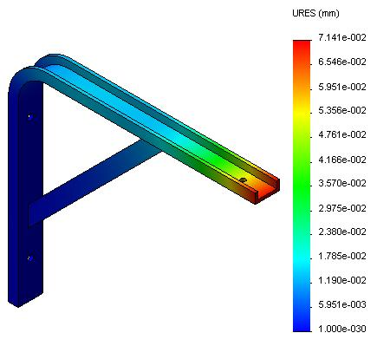
ALUMINIUM type 1060 | 179,9 | 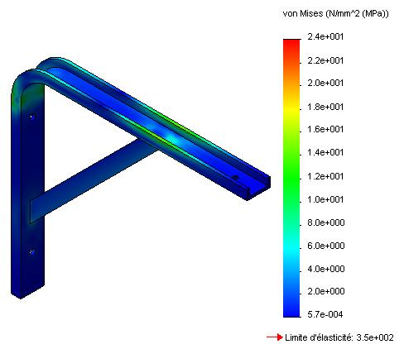 |  | 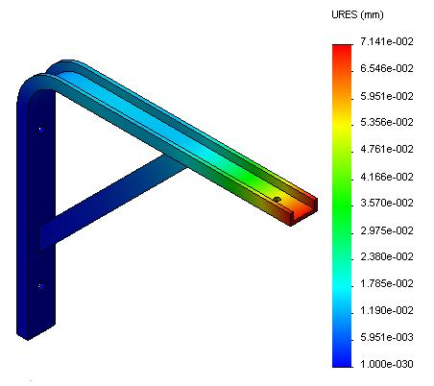
PLASTIQUE type Acrylique | 79,95 | 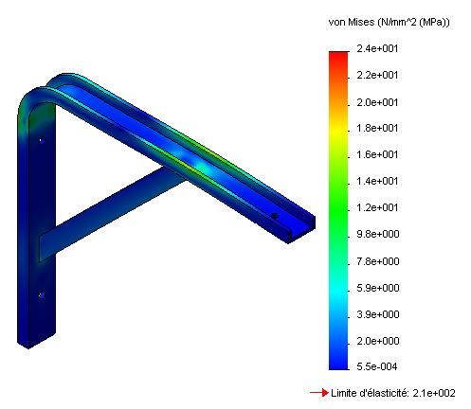 |  | 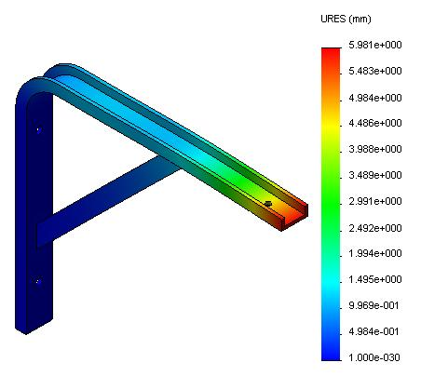
Résistance des Matériaux | Matrice de choix  SolidWorks Simulation | DR4

EQUERRE: Modèle4

PROPRIETES |  | CONTRAINTES |  | DEPLACEMENTS
MATERIAU | MASSE en g | Représentation | MPa | Représentation | mm
PLASTIQUE type Acrylique | 171,56 | 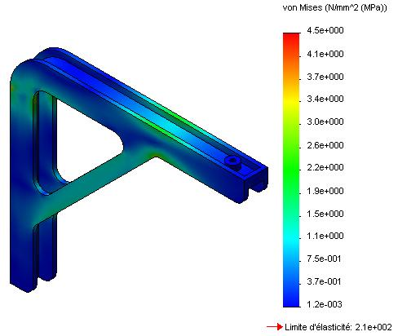 |  | 

